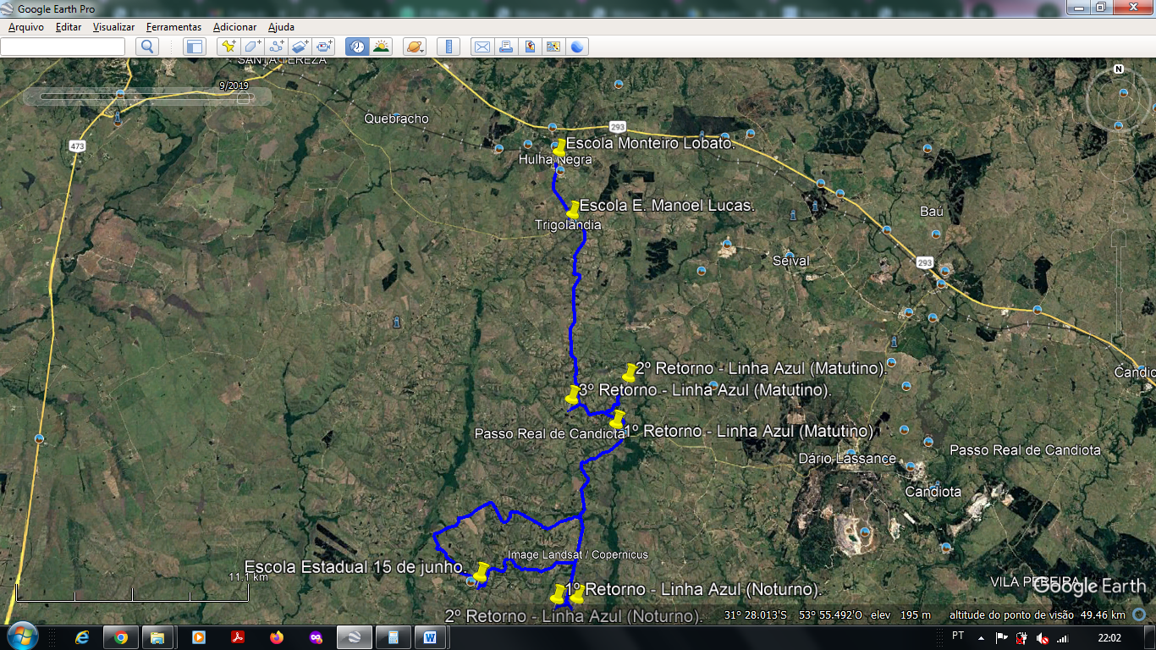
Coordenadas Geográficas das extremidades:
Escola Monteiro Lobato: 31° 24.497'S - 53° 52.229'O
Escola E. Manoel Lucas: 31° 26.331'S - 53° 51.785'O
Escola E. 15 de Junho: 31° 36.093'S - 53° 54.582'O
1º Retorno (Matutino): 31° 32.148'S - 53° 50.425'O
2º Retorno (Matutino): 31° 30.898'S - 53° 50.020'O
3º Retorno (Matutino): 31° 31.489'S - 53° 51.810'O
1º Retorno (Noturno): 31° 36.654'S - 53° 52.250'O
2º Retorno (Noturno): 31° 36.644'S - 53° 51.646'O

Foto: 003 – Fonte: Google Earth Pro – Construção: Héctor Bastide – Data: 17/01/2024.

